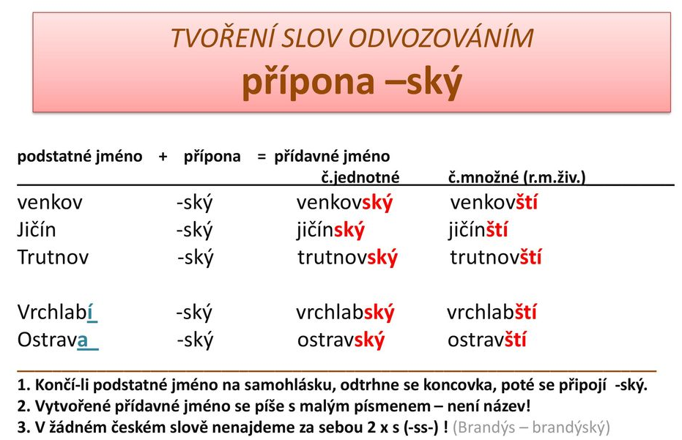

4. Přídavná jména odvozená od jmen končících na -k/-c mají zakončení -cký (j.č.) a -čtí (mn.č.)
5. Přídavná jména odvozená příponami -ský, -cký od vlastních jmen píšeme s malým písmenem (Morava – moravský)

